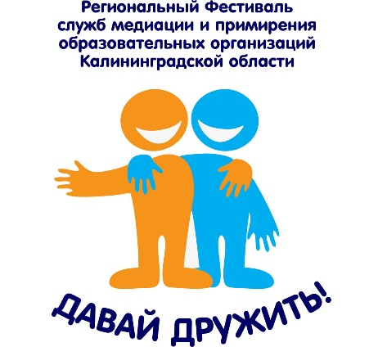
Завершился заочный этап регионального фестиваля служб медиации и примирения образовательных организаций Калининградской области

8 декабря 2023 года завершился заочный этап регионального фестиваля школьных служб медиации и примирения. Целью фестиваля является развитие служб медиации и примирения как практического инструмента профилактической деятельности в подростковой среде.
Были представлены материалы от 19 команд общеобразовательных организаций Калининградской области.
В финал вышли 5 команд:
- МБОУ «Средняя общеобразовательная школа № 11» г. Калининграда
- МБОУ «Средняя общеобразовательная школа «Школа будущего» Гурьевского городского округа
- МБОУ «Средняя общеобразовательная школа г. Мамоново»
- МАОУ Гимназия № 32 города Калининграда
- МБОУ Гимназия № 7 имени К.В. Покровского Балтийского городского округа

15 декабря 2023 года состоится заключительный очный этап фестиваля. Ребята представят свои команды, будут решать предложенные кейсы.
Все команды, принявшие участие в фестивале – это команды тех, кто в будущем море эмоций и разногласий взял курс на перемирие!
Ждем команды на фестиваль!

